中国科学技术大学
大学生毕业论文管理系统

简易使用手册
（教学秘书）

同方知网数字出版技术股份有限公司
2020年4月

教学秘书登录和用户设置
★第1步：打开系统登录页面: http://ustc.co.cnki.net/
★第2步：输入账号密码，登录系统（选“教师”类型）

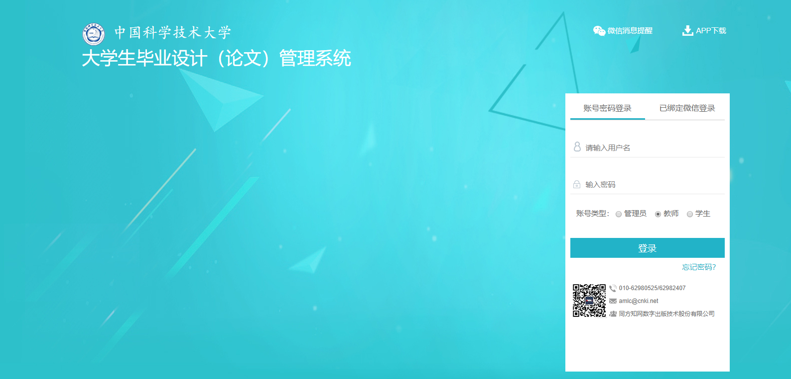

首次登录强制修改密码（初始账号、密码均为ustc+工资号，请及时登录修改密码）
★第1步：使用初始账号密码登录成功
★第2步：系统强制修改密码（须与初始密码不同），成功后会自动退出系统
★第3步：使用新修改的密码重新登录，绑定手机号（可用于找回密码）
- 绑定微信
使用账号密码登录成功后：
★第 1 步：点击右上角的“绑定微信”，打开绑定页面。
★第2 步：打开微信，扫一扫进行绑定。
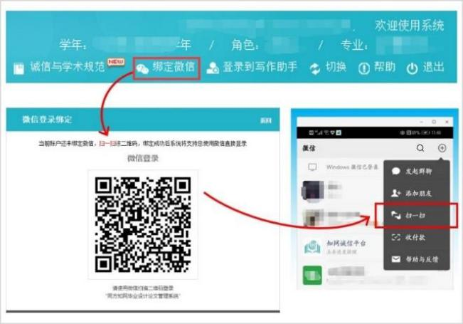
*将账号与微信绑定成功后，下次登录支持扫码登录。

一、查看毕业设计（论文）文档（审核论文及查重检测）
★第1步：选择“查看毕业设计（论文）文档-查看毕业设计（论文）”打开页面，可根据院系、专业等内容进行筛选，有助于教秘查看各个专业的情况。
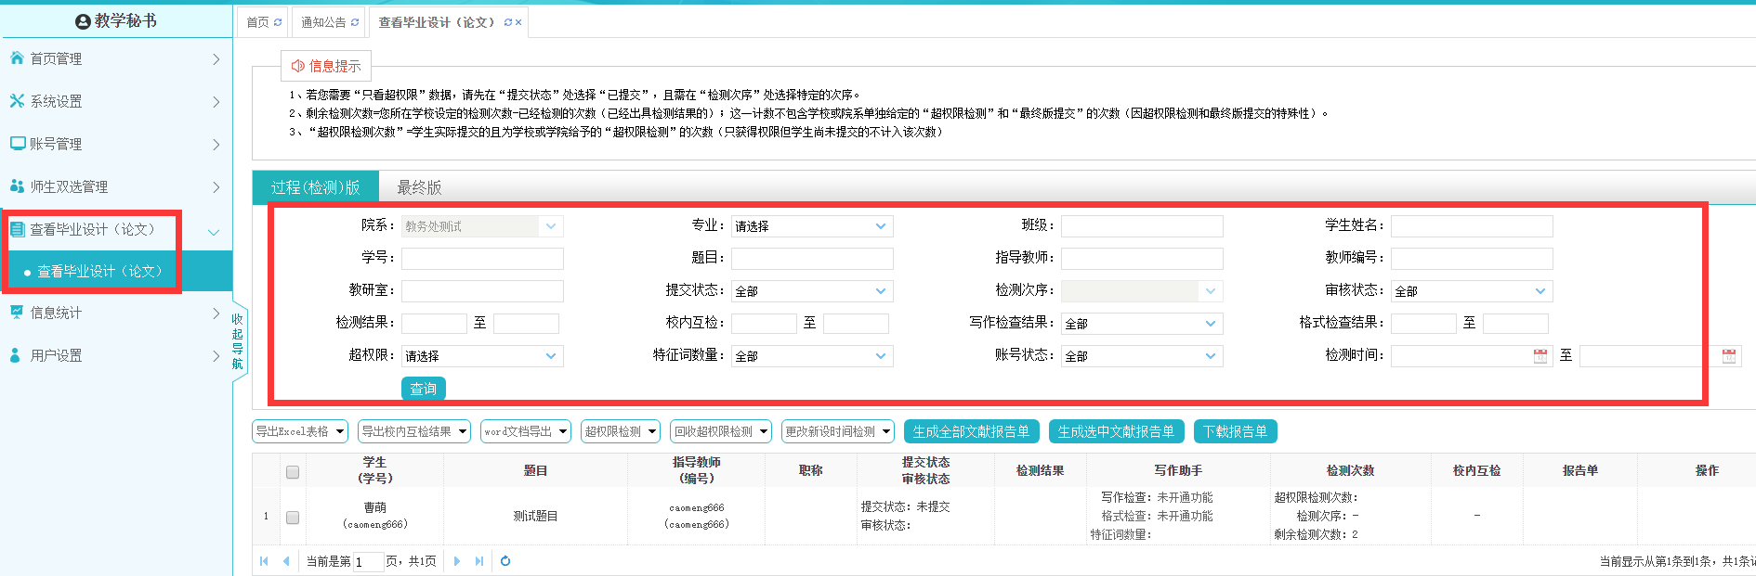

第2步：点击“导出excel表格”可将复制比等信息导出表格信息；检测报告单下载等功能。
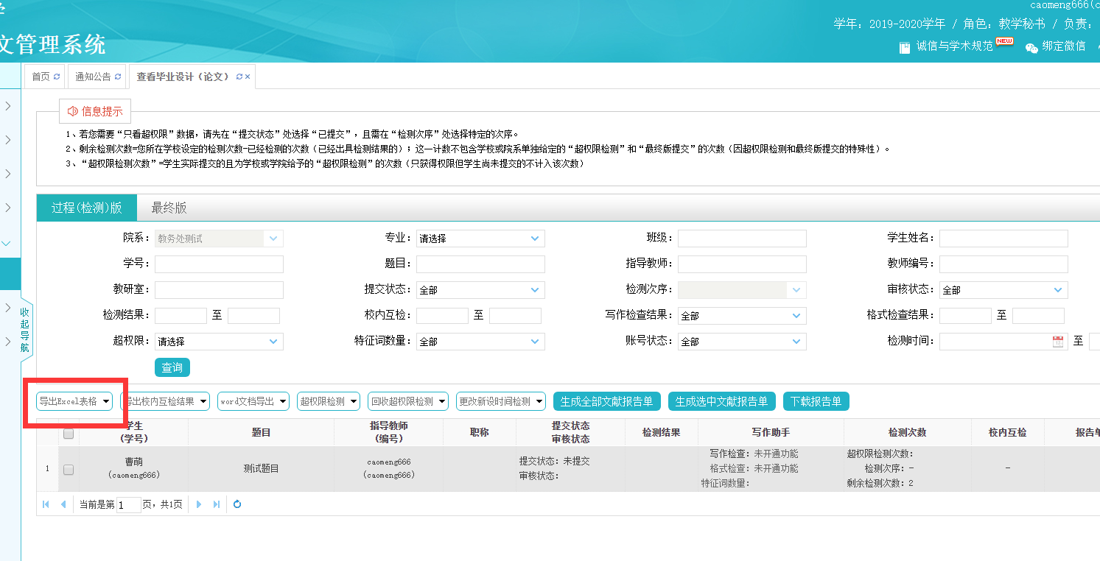

换导师：师生双选管理--查看师生双选信息--修改--指导教师--重选--选定—修改题目即可

知网检测系统关于修改课题信息请参照以下操作
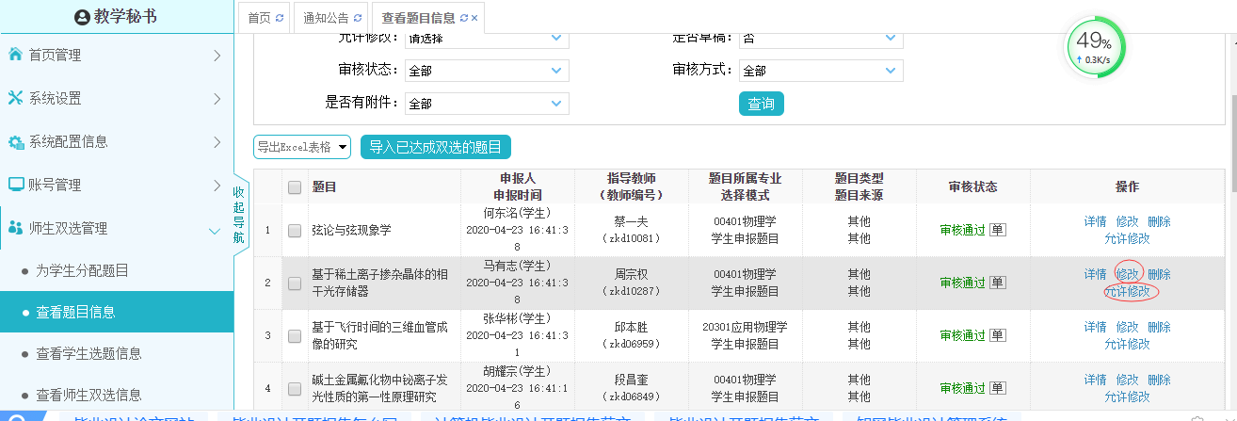这是教秘修改题目的页面，修改按钮，教秘可以直接修改学生题目。允许修改按钮，教秘点击后，学生可以自行修改题目

